1.安装python3.6、 cmake、 visual studio 2015、unity2017
2.到Utopia\Tools\MakeLinks下执行 python MakeLinks.py link_cfg.ini
3.用cmake按照如图设置，产生vs2015的工程。
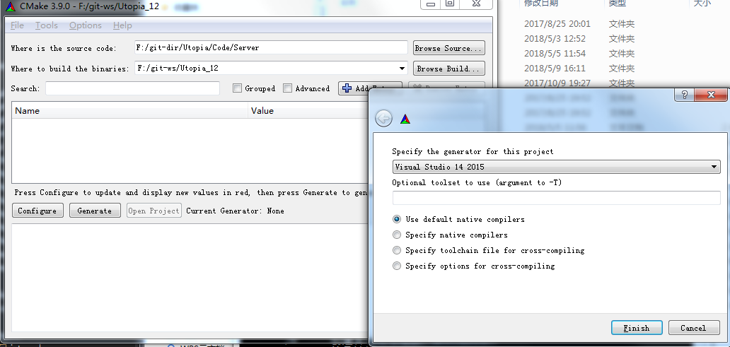
4.打开工程，即可编译服务器代码
5.到vs2015的输出根目录下创建文件夹Log，
6.打开cmd 执行命令 mklink /D vs2015输出根目录/LuaScript Utopia项目目录/Code/Server/LuaScript

- 到vs2015中 调试->Utopia属性->配置属性->调试->参数命令 设置为
-wd . -sf LuaScript/setting.lua
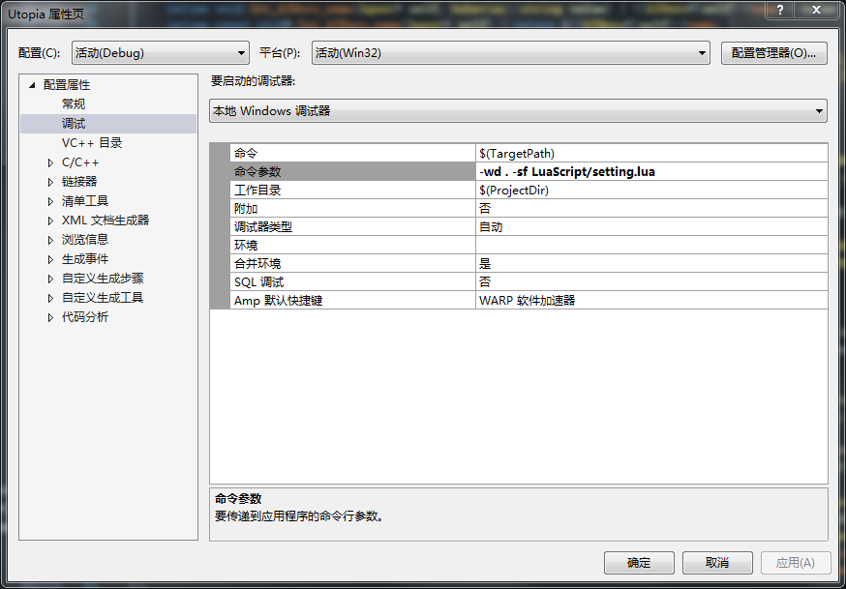
- 编译运行服务器
- 用unity2017打开客户端目录 Utopia/Code/Client
- 双击 Utopia\Code\Client\Assets\Resources\Levels\Level_Main，然后运行unity。

